**Телебачення сьогодні.**

*21.10.2021 9Б Хоменко А.Ю.*

**Мета уроку:**

* навчальна: формування лінгвістичної компетентності учнів: використовувати фразові дієслова та ЛО по темі « Радіо і телебачення»
* розвиваюча: формувати та розвивати мовленнєву компетентність учнів
* виховна: формування поведінкових компетенцій, загальну культуру учнів, прищеплення позитивного ставлення до англійської мови.

Хід уроку.

1. **Warm up. Repeat vocabulary**. (Шановні діти, поєднайте жанри фільмів з їх українськими еквівалентами. Вивчить жанри фільмів, хто ще не довчив).

* *A western фільм про війну*
* *a comedy наукова фантастика*
* *a cartoon пригодницький фільм*
* *an adventure film вестерн*
* *a war film мультфільм*
* *a science fiction film комедія*
* *a feature film глядач*
* *a viewer фільм жахів*
* *a horror film художній фільм*

1. **Writing.**

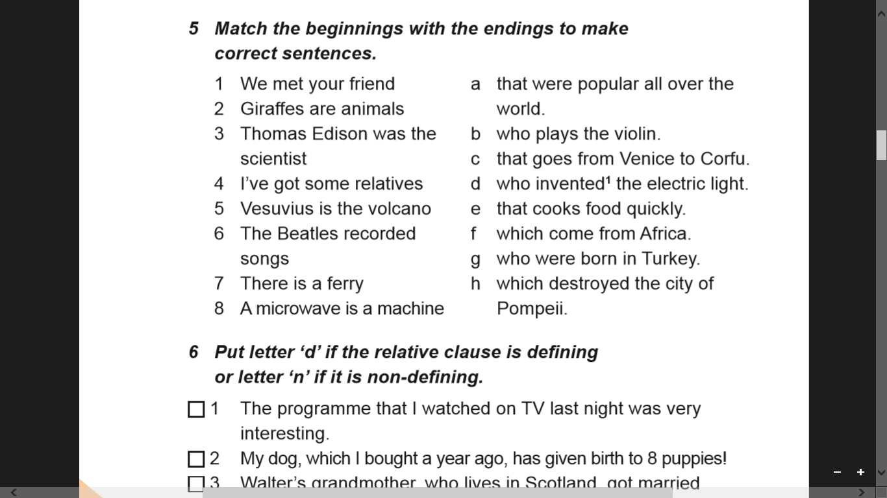Open your books and found Ex.5 p.76. (Шановні діти, зробіть вправу письмово).

1. **Play the game**.

*I want suggest you to find nine words. Can you manage to do it?*

|  |  |  |  |  |  |  |  |  |  |
| --- | --- | --- | --- | --- | --- | --- | --- | --- | --- |
| C | A | R | T | O | O | N | Q | M | H |
| O | C | V | J | U | M | D | L | B | O |
| M | T | I | P | I | H | M | O | A | R |
| E | I | E | R | N | P | V | C | Z | R |
| D | O | W | E | S | T | E | R | N | O |
| Y | N | E | D | Q | V | X | U | R | R |
| W | A | R | M | U | S | I | C | A | L |
| A | D | V | E | N | T | U | R | E | N |

**Homework**: Шановні діти, ми продовжуємо тему «Телебачення».

* Вивчить слова
* зробіть письмову вправу.
* викoнання вправи чекаю на Human.